БАЙТУКОВА Сабира Кадырбековна,
№131 жалпы орта білім беретін мектебінің орыс тілі мен әдебиеті пәні мұғалімі.
Шымкент қаласы

МЕНІҢ СЫНЫБЫМ – МЕНІҢ МАҚТАНЫШЫМ!

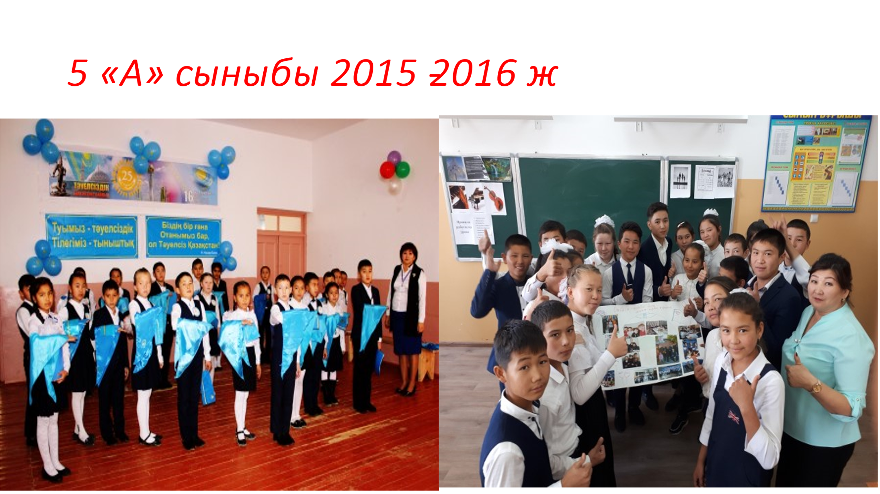
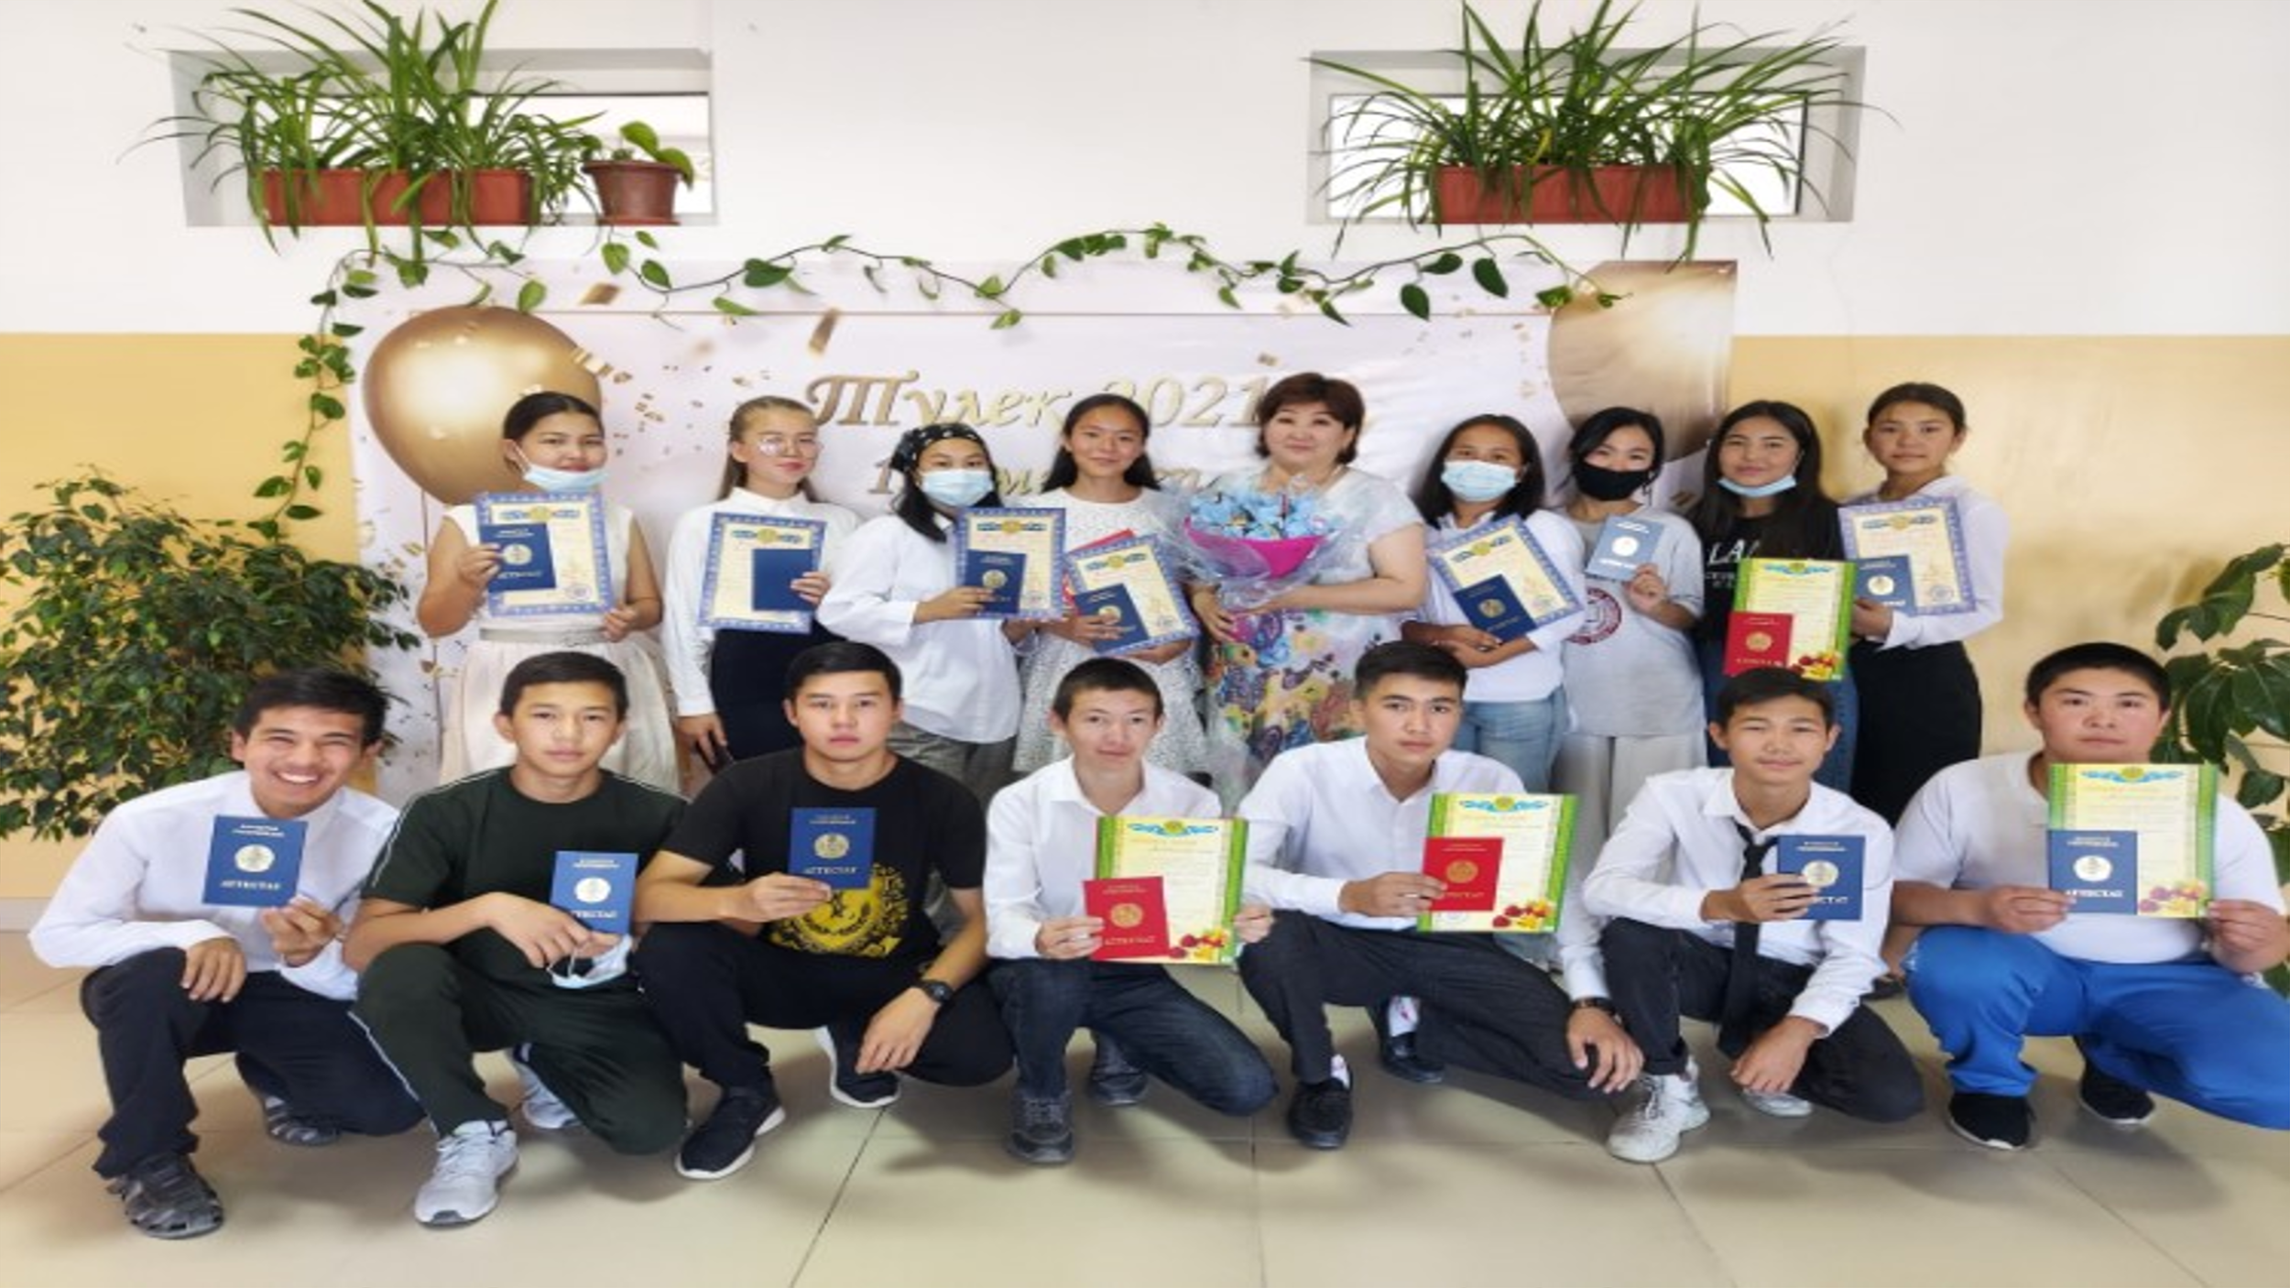
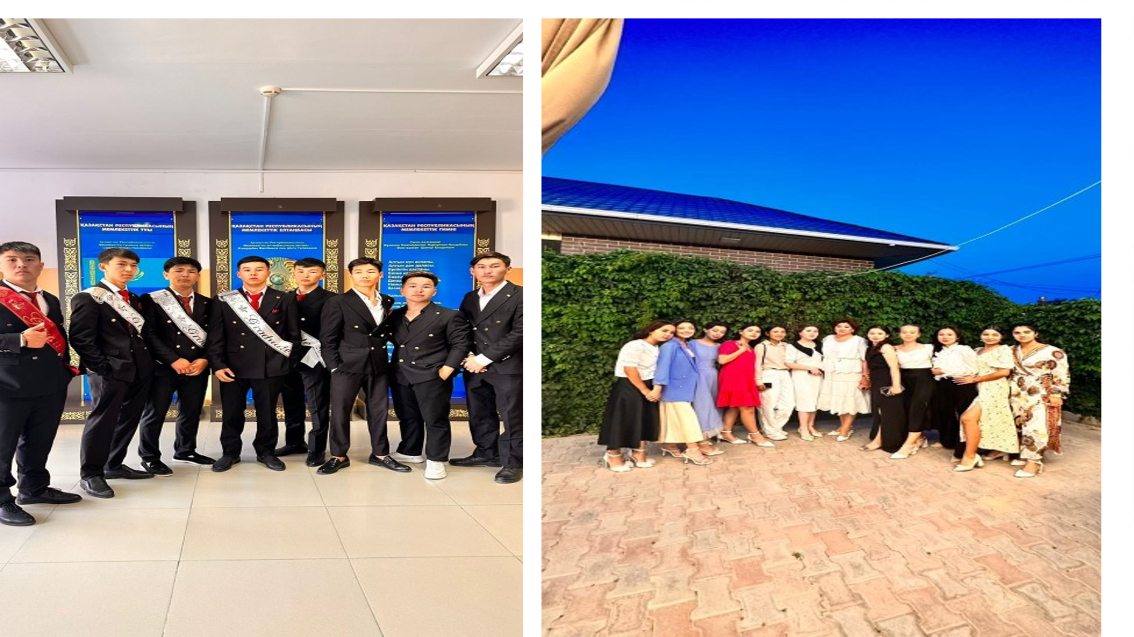
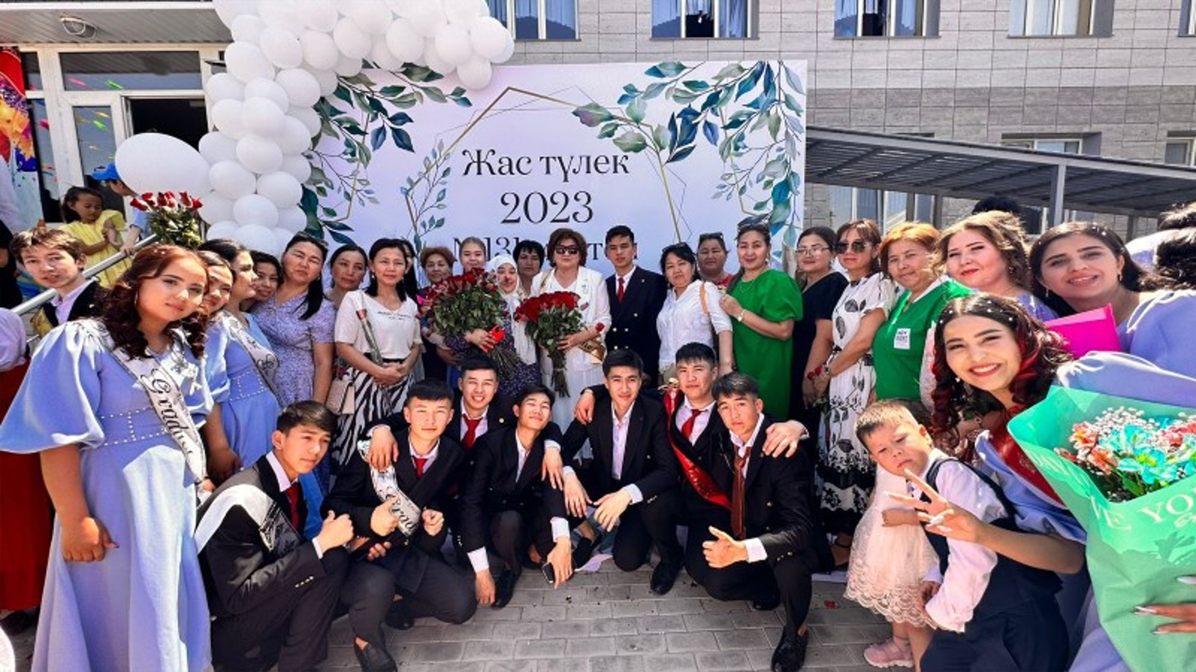
Адам қанша жыл өмір сүрсе де, қандай іспен айналысса да, өміріндегі ең ұмытылмас сәттер болып мектепте өткізген уақыт қалатыны рас. Мектеп-білім айдыныдағы үлкен кеме. Ал, мұғалім оның ішінде сынып жетекшісі осы қоғамдық орында баламен, ата-анамен ынтымақтаса байланыста жұмыс жасайтын негізгі адам. Сынып жетекшісі болу – бұл өз оқушыларының ортасындағы қарым –қатынас қуанышына кенелу. «Тәрбие – тұрмысты дұрыс ұйымдастыра білуде, балаға әркімнің өз жеке басы арқылы өмірімен, қоғамның мақсат-міндеттерімен байланысты болуы керек»,-деп А.С.Макаренко айтқандай бала жанын түсінетін бірден-бір тұлға ол – сынып жетекшісі. Менің осы сыныпқа жетекшілік еткеніме 7 жыл уақыт болыпты. Мен өз сыныбыммен бірге жүріп, әр қайсыларының мінездерін, әдеттерін, жақсы жақтарын көре білдім. Мен қазіргі таңда өз сыныбымды мақтанышпен айта аламын. Өйкені олар әр уақытта да мектепішілік ұйымдастырылған іс-шаралардың белсенді мүшелері. Сөзімнің дәлелі ретінде айта кетейін, сыныбымдағы 14қыз бала, 12 ер баланың әрқайсысы да өнерлі жандар. Барлығы да мектебіміздегі әр іс-шараның белді мүшелері, үнемі спорттық сөмкелерін асынып алып, бос уақытында спорт залға баратын.Сонымен қатар оқушыларым «Қолөнер», «Бейнелеу», «Мәнерлеп оқу», «Әскери дайындық» бойынша да біраз жетістіктерге жетіп келді. Жылма жылғы мектепішілік ұйымдастырылған мерекелерге өздерінің ұйымшылдықпен бірлесе отырып, түрлі идеяларымен қойылым ұойып жүлделі орындарға ие болып жүрді. Аудандық ,қалалық,республикалық сайыстардан жүлделі орындар алып келді. Мектеп президенті – Жаңабай Саят, Министрлері – Нұртай А, Хакимова Б, парламент мүшелері – Арапбай Б,Кенжебек М,Фанклуб мүшелері – Асентаева А, Каримбердиева Г, Касым З. Міне, сыныбыммен осындай ұйымшылдықпен жұмыс жүргізе жүріп беделіміз артты, бұл да болса осы оқушыларымның арқасы деп білемін. Ұстаздық жолында менің түйгенім: «Бала – нәзік тамыршы». Ол - ең адал, пәк мінезді, турашыл, айтқаныңды бұлжытпай орындайтын, сенімшіл, болашаққа ақиқатпен қарайтын нәзік жан. Ендеше, ұстазы әділ, адал болса, шәкірт озады.
Шәкірттерімнің мектеп табалдырығынан аттанар кезінде,менің жүрегімнен өшпестей орын алғанын байқадым. Оқу жылының соңында 25 оқушы,78 пайыздық білім сапасын көрсекішімен аяқтады.Жанысбай Ернұр-«Алтын медаль», Жаңабай Саят,Каримбердиева Гүлзада,Файзуллаев Серік- «Қызыл аттестан» иегерлері болып мектепті тәмандады. Абдукеримов Е, Бабайқызы Ш, Бимахан Ғ, Жанысбай Е, Жаңабай С, Игенбай Г, Кенжебек М, Нармуханбетов Ә, Серікбай А, Ташбол Е, Файзуллаев С, Хайдарова А-Грант иегерлері.
Арапбай Б, Асентаева А, Каримбердиева Г, Қасым З, Қамысбай Ш, Қошан С, Қуаныш Б, Қурбанбаева Л, Нуртай А, Рахим М, Тулаганов Е, Хакимова Б – ақылы оқуға түсті.
Асилов Н, Құттыбек Б – Әскери қатарда сап түзеп,сарбаз атанды.
Алда, алар асулары, бағындырар белестері әлі де көп. Алдағы уақытта бірліктері нығайып, биік белестерді бағындыра берсін деп тілеймін. Сынып жетекшісі- Күн болса, шуағы шәкірттері емес пе?! Ол шуақ мәңгі баланың жанында жылу беріп, ақыл беріп тұрғандай сезіледі. Ғылымда жолы болар ұстамдының, Білімдіні замандасым құптар бүгін. «Ат басындай» алтынға ауыстырмас, Ол менің мамандығым, ұстаздығым Сыныбым, мақтанышым ұландарым, Иесі болашақтың қырандарым. Болса да сәл тентектеу, әрі ерке Жайқалған жас қайың ғой, шынарларым. Кенжесі, әрбір үйдің еркетайлар, Тұңғышы тағы да бар гүлдей жайнар. Ата- әже мәпелер немерелер, Кілең тәтті сүйкімді құлын-тайлар Сынып жетешісімін, жауаптымын, Бағын ашам талаптының. Тәрбиешімін, тәрбиелеймін, Білемін Ұстаздықтың ғажаптығын.
Үлкен өмір жолына бастар қадамдарыңа сәтті сапар, өмірлеріңе құтты қадам тілеймін!
Алтын ұя мектептің тұлпарлары, дүлдүлі
Жұлдыздары жүректің жетілдіңдер бұл күні!
Бірің - хакім, ал бірің болыңыздар ғұлама
Мың дауыспен сайраған о, өмірдің бұлбұлы.
Кластағы көмекшім, қолқанатым
Қай істе де қорықпай қолға алатын.
Класымның үздігі, белсендісі
Шәкірттерім айтқалы тұр арман әнін.
Класымда көп менін дарындылар
Спорт қуған, өнер сүйген жолын бұлар.
Ауданда да, облыста да үздік шыққан
Жігіттерім шетінен чемпиондар.
Шеттерінен өнерлі қыздарым бар,
Би де билеп, шырқатып ән де салар.
Класыммен әрқашан мақтанамын,
Шәкірттерім өмірлік есте қалар.
Жолың болсын, ардақты түлектерім,
Дүрсілдеп соғып та тұр кіп - кішкентай жүректерің
Тәлімді тәрбиемен біліп жиып
Жол жүргелі тұрсыңдар, шәкірттерім.
Ұмытпаңыз, алтын ұя мектебіңді,
Ұстазыңды, балалық шақ көктеміңді.
Орындап мақсат - міндет, арманыңды
Жасай бер, туған елге еңбегіңді.

